**ГОСУДАРСТВЕННОЕ БЮДЖЕТНОЕ ПРОФЕССИОНАЛЬНОЕ ОБРАЗОВАТЕЛЬНОЕ УЧРЕЖДЕНИЕ**

**УФИМСКИЙ МНОГОПРОФИЛЬНЫЙ ПРОФЕССИОНАЛЬНЫЙ КОЛЛЕДЖ**



**ОТЧЕТ**

Учебная практика

(наименование профессионального модуля)

П.Р. 4 Объект Json

(наименование работы)

Ф.И.О. Герасимов Никита Валерьевич

Группа: 3 ИСиП б

Руководитель: Будакова Ольга Васильевна

Дата защиты, оценка:

2024-2025 учебный год

**Введение**

**Цель**:

Освоить методы работы с JSON в контексте веб-разработки:

**Практическая часть**

**Ход работы**

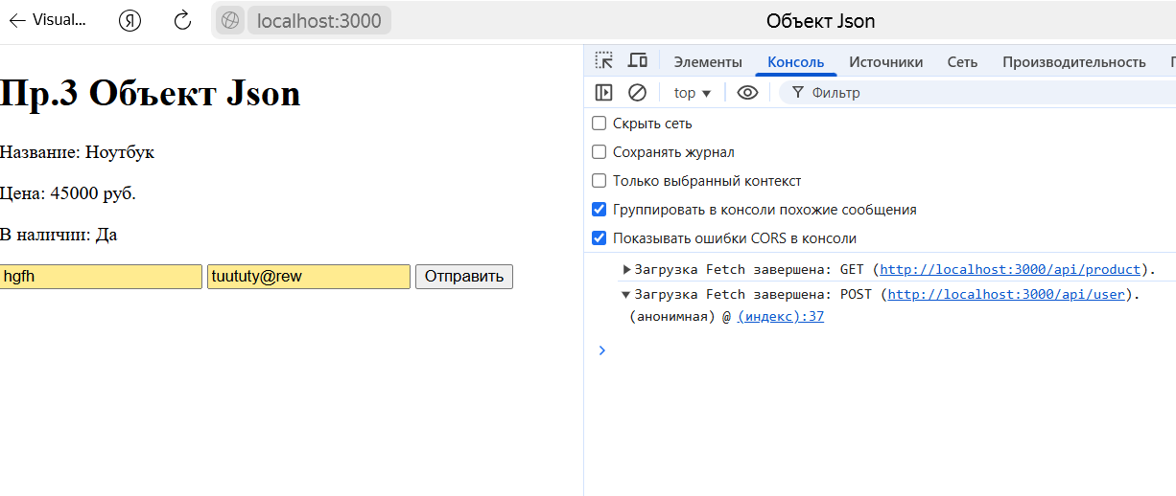

Рис.1 Вывод

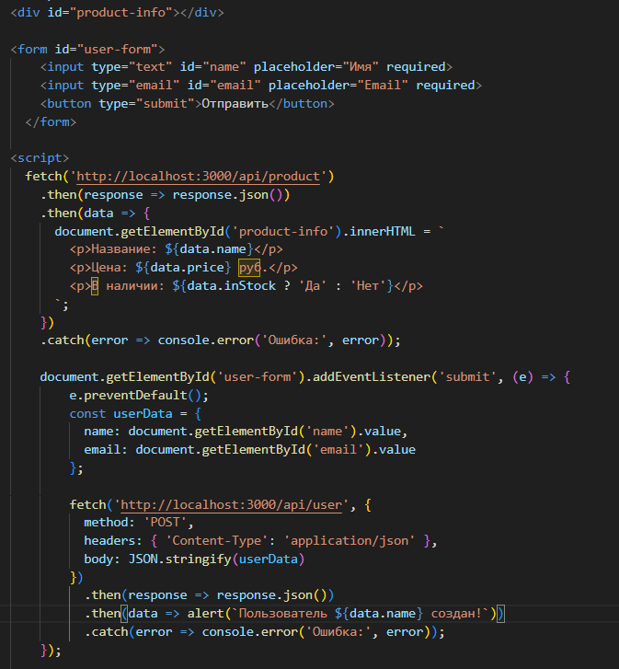

Рис. 2 index.html

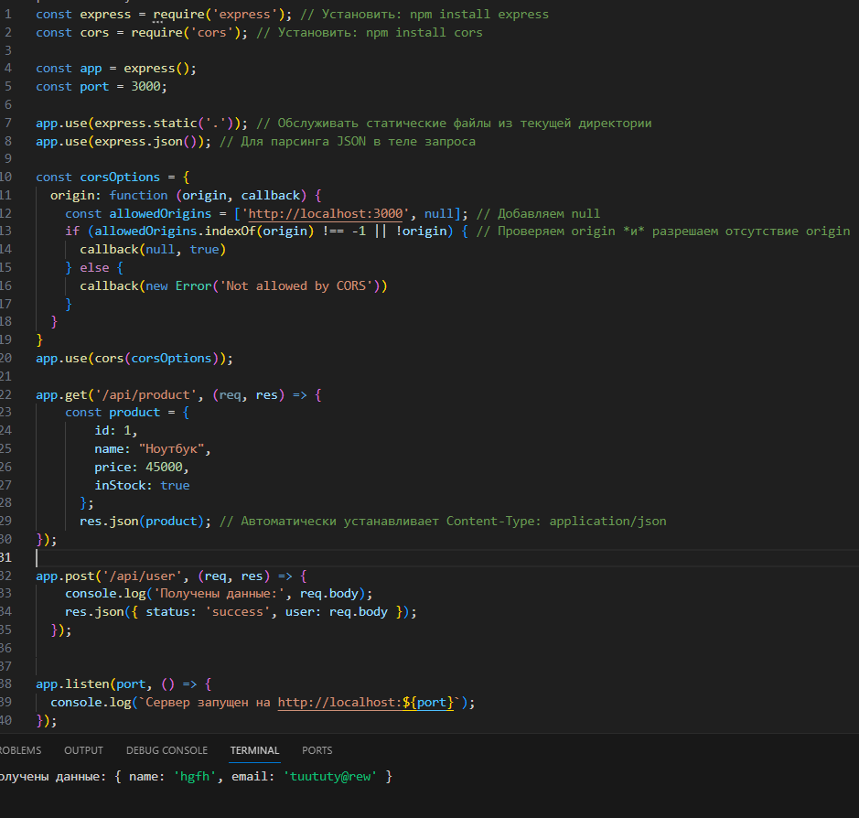

Рис.3 index.html

Репозиторий: <https://cloud.mail.ru/public/9qyc/9ERV7HK6G>

**Выводы**

Я освоил методы работы с JSON в контексте веб-разработки